Как принять участие в закупке по 44-ФЗ, победить и не попасть в РНП
21 августа 2023 г.
10.00-11.30 (время московское)
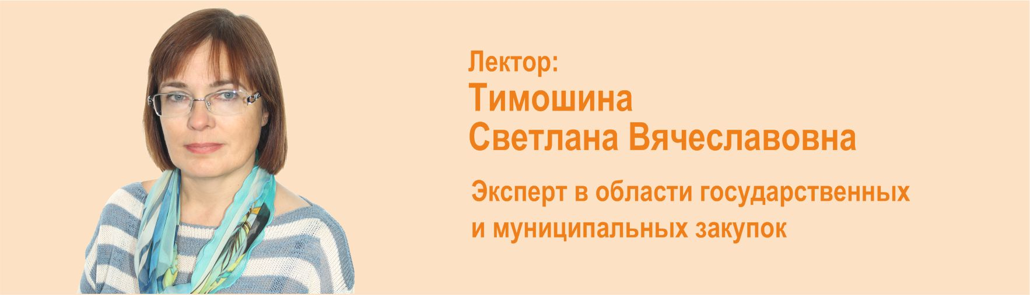
Участие в госзакупках — это способ заработка на продаже товаров, работ или услуг государству. Перед участием в государственных закупках каждый предприниматель должен оценить свои возможности и риски.
На вебинаре рассмотрим подводные камни, которые могут встретиться участникам в закупках.

Программа вебинара:
- Как принять решение об участии в закупке: найти закупку, проанализировать требования, учесть затраты, принять решение
- Какие заявки не допустят к участию: доптребования, новые правила нацрежима
- Осторожно, мошенники
- Что учесть, чтобы избежать проблем с независимой гарантией

